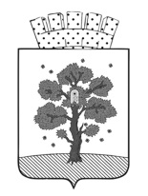

АДМИНИСТРАЦИЯ
ОСИНСКОГО ГОРОДСКОГООКРУГА

П О С Т А Н О В Л Е Н И Е

28.07.2022 №1149

О внесении изменений в постановление
администрации Осинского городского
округа от 09.09.2020 №737 «Об утверждении
схемы размещения нестационарных
торговых объектов на территории
Осинского городского округа»

В соответствии с Федеральным законом от 6 октября 2003 г. №131-ФЗ «Об общих принципах организации местного самоуправления в Российской Федерации», Уставом Осинского городского округа,
ПОСТАНОВЛЯЮ:

1. Внести в постановление администрации Осинского городского округа от 9 сентября 2020 г. №737 «Об утверждении схемы размещения нестационарных торговых объектов на территории Осинского городского округа» следующие изменения:
1.1. текстовую часть схемы размещения нестационарных торговых объектов на территории Осинского городского округа изложить в редакции согласно приложению 1 к настоящему постановлению.
1.2. графическую часть схемы размещения нестационарных торговых объектов на территории Осинского городского округа изложить в редакции согласно приложению 2 к настоящему постановлению.
2. Опубликовать настоящее постановление в установленном порядке и разместить на официальном сайте Осинского городского округа.
3. Настоящее постановление вступает в силу со дня его официального опубликования.
4. Контроль за исполнением настоящего постановления возложить на заместителя главы городского округа – главы администрации Осинского городского округа по экономическому развитию, начальника управления развития экономики, имущественных и земельных отношений администрации Осинского городского округа Бушуеву Т.К.

Глава городского округа –
глава администрации Осинского
городского округа А.В. Григорьев

Приложение 1
к постановлению
администрации Осинского городского округа

от 28.07.2022 №1149

СХЕМА

размещения нестационарных торговых объектов на территории Осинского городского округа

1.1. Текстовая часть:

№ п/п | Учетный номер нестационарного торгового объекта | Адресные ориентиры нестационарного торгового объекта/  территориальная зона/район | Вид нестационар-ного торгового объекта | Специализация нестационарного торгового объекта | Площадь нестационарного торгового объекта | Площадь земельного участка, на котором расположен нестационарный торговый объект | Собственник земельного участка, на котором расположен нестационарный торговый объект | Номер кадастрового квартала,  кадастровый номер земельного участка, на котором расположен нестационарный торговый объект (при наличии) | Статус нестационарного торгового объекта (муниципальный/частный) | Срок размещения нестационарного торгового объекта
1 | 2 | 3 | 4 | 5 | 6 | 7 | 8 | 9 | 10 | 11
1 | К-01 | Пермский край, г. Оса, ул. Интернациональная, квартал 117/ИТ-1 | киоск | печать | 9,0 | 14,0 | из состава земель, государственная собственность на которые не разграничена | 59:29:0010345 | частный | 5 лет
2 | К-02 | Пермский край, г. Оса, ул. Интернациональная, квартал 117/ ИТ-1 | киоск | непродовольственные товары | 9,0 | 9,0 | из состава земель, государственная собственность на которые не разграничена | 59:29:0010345 | частный | 5 лет
3 | К-03 | Пермский край, г. Оса, ул. Вокзальная, Р-1 | киоск | непродовольственные товары | 9,0 | 9,0 | из состава земель, государственная собственность на которые не разграничена | 59:29:0000000:5406 | частный | 5 лет
4 | К-04 | Пермский край, г. Оса, ул. Вокзальная, Р-1 | киоск | Горячие и прохладительные напитки, мороженое | 9,0 | 9,0 | из состава земель, государственная собственность на которые не разграничена | 59:29:0000000:5406 | частный | 5 лет
5 | К-05 | Пермский край, г. Оса, ул. Кобелева, Р-1 | киоск | Горячие и прохладительные напитки, мороженое | 9,0 | 9,0 | из состава земель, государственная собственность на которые не разграничена | 59:29:0010140:172 | частный | 5 лет
6 | К-06 | Пермский край, г. Оса, ул. Свердлова, Р-1 | киоск | Горячие и прохладительные напитки, мороженое | 9,0 | 9,0 | из состава земель, государственная собственность на которые не разграничена | 59:29:0010140:21 | частный | 5 лет
7 | К-07 | Пермский край, г.Оса, ул. М.Горького, квартал 61в /ОД-1 | киоск | печать | 6,0 | 17,0 | из состава земель, государственная собственность на которые не разграничена | 59:29:0010214 | частный | 5 лет
8 | К-08 | Пермский край, г. Оса, ул. Приморская, Р-1 | киоск | Горячие и прохладительные напитки, мороженое | 9,0 | 9,0 | из состава земель, государственная собственность на которые не разграничена | 59:29:0010140:1 | частный | 5 лет
9 | К-09 | Пермский край, г. Оса, между ул. Приморская и ул. Злыгостева, Р-1 | киоск | Горячие и прохладительные напитки, мороженое | 9,0 | 9,0 | из состава земель, государственная собственность на которые не разграничена | 59:29:0010140:54 | частный | 5 лет
10 | К-10 | Пермский край, г. Оса, ул. Бианки, Р-1 | киоск | Горячие и прохладительные напитки, мороженое | 9,0 | 9,0 | из состава земель, государственная собственность на которые не разграничена | 59:29:0010208:21 | частный | 5 лет
11 | К-11 | Пермский край, г. Оса, между ул. Г.Богомягкова и Советской, Р-1 | киоск | Горячие и прохладительные напитки, мороженое | 9,0 | 9,0 | из состава земель, государственная собственность на которые не разграничена | 59:29:0010212 | частный | 5 лет
12 | К-12 | Пермский край, г. Оса, ул. Мира, Р-1 | киоск | Горячие и прохладительные напитки, мороженоечастный | 9,0 | 9,0 | из состава земель, государственная собственность на которые не разграничена | 59:29:0010215:242 | частный | 5 лет
13 | К-13 | Пермский край, г. Оса, ул. Мира, Р-1 | киоск | Горячие и прохладительные напитки, мороженое | 9,0 | 9,0 | из состава земель, государственная собственность на которые не разграничена | 59:29:0010215:86 | частный | 5 лет
14 | ПВ-01 | Пермский край, г.Оса,  ул. Ст.Разина, Р-1 | павильон | хлеб, хлебобулочные и кондитерские изделия | 30,0 | 30,0 | из состава земель, государственная собственность на которые не разграничена | 59:29:0010215:86 | частный | 5 лет
15 | ПВ-02 | Пермский край, г.Оса, ул. Мира, Р-1 | павильон | непродовольственные товары | 30,0 | 30,0 | из состава земель, государственная собственность на которые не  разграничена | 59:29:0010215:86 | частный | 5 лет
16 | ПВ-03 | Пермский край, г. Оса, ул. Интернациональная, квартал 117  /ИТ-1 | павильон | хлеб, хлебобулочные и кондитерские изделия | 30,0 | 30,0 | из состава земель, государственная собственность  на которые не разграничена | 59:29:0010345 | частный | 5 лет
17 | ПВ-04 | Пермский край, г. Оса, ул. Интернациональная, квартал 117  /ИТ-1 | павильон | молоко и молочная продукция | 30,0 | 30,0 | из состава земель, государственная собственность на которые не разграничена | 59:29:0010345 | частный | 5 лет
18 | ПВ-05 | Пермский край, г. Оса, ул. Интернациональная, квартал 117  /ИТ-1 | павильон | мясо и мясная продукция | 30,0 | 30,0 | из состава земель, государственная собственность на которые не разграничена | 59:29:0010345 | частный | 5 лет
19 | ПВ-06 | Пермский край, г.Оса, ул. Интернациональная  /ИТ-1 | павильон | хлеб, хлебобулочные и кондитерские изделия | 24,0 | 24,0 | из состава земель, государственная собственность на которые не разграничена | 59:29:0010140 | частный | 5 лет
20 | ПВ-07 | Пермский край, г.Оса, ул. М.Горького, квартал 61в /ОД-1 | павильон | цветы и другие растения | 30,0 | 59,0 | из состава земель, государственная собственность на которые не разграничена | 59:29:0010214 | частный | 5 лет
21 | ПВ-08 | Пермский край, г.Оса, ул. Советская, квартал 60г/Ж-1 | павильон | хлеб, хлебобулочные и кондитерские изделия | 30,0 | 56,0 | из состава земель, государственная собственность на которые не разграничена | 59:29:0010213 | частный | 5 лет
22 | ПВ-09 | Пермский край, г. Оса, ул. Советская, квартал 60г/Ж-1 | павильон | мясо и мясная продукция | 30,0 | 56,0 | из состава земель, государственная собственность на которые не разграничена | 59:29:0010213 | частный | 5 лет
23 | ПВ-10 | Пермский край, г. Оса, ул. Советская, квартал 60г/Ж-1 | павильон | общественное питание и продукция общественного питания | 30,0 | 110,0 | из состава земель, государственная собственность на которые не разграничена | 59:29:0010213 | частный | 5 лет
24 | ПВ-11 | Пермский край, г. Оса, ул. Советская, квартал 60г/Ж-1 | павильон | молоко и молочная продукция | 30,0 | 61,0 | из состава земель, государственная собственность на которые не разграничена | 59:29:0010213 | частный | 5 лет
25 | ПВ-12 | Пермский край, г. Оса, ул. Советская, квартал 60г/Ж-1 | павильон | овощи и фрукты | 30,0 | 52,0 | из состава земель, государственная собственность на которые не разграничена | 59:29:0010213 | частный | 5 лет
26 | ПВ-13 | Пермский край, г. Оса, ул. Советская, квартал 60г/Ж-1 | павильон | горячие и прохладительные напитки, мороженое | 30,0 | 52,0 | из состава земель, государственная собственность на которые не разграничена | 59:29:0010213 | частный | 5 лет
27 | ПВ-14 | Пермский край, г.Оса, ул. Советская, квартал 60г/Ж-1 | павильон | печать | 30,0 | 63,0 | из состава земель, государственная собственность на которые не разграничена | 59:29:0010213 | частный | 5 лет
28 | ПВ-15 | Пермский край, г. Оса, ул. Свердлова, Р-1 | павильон | молоко и молочная продукция | 30,0 | 63,0 | из состава земель, государственная собственность на которые не разграничена | 59:29:0010140:21 | частный | 5 лет
29 | ПВ-16 | Пермский край, г.Оса, ул. Мелентьева /ИТ-1 | павильон | непродовольственные товары | 30,0 | 80,0 | из состава земель, государственная собственность на которые не разграничена | 59:29:0010328 | частный | 5 лет
30 | ПВ-17 | Пермский край, г.Оса, ул. Пугачева, квартал 37 /ИТ-1 | павильон | общественное питание и продукция общественного питания | 9,0 | 18,0 | из состава земель, государственная собственность на которые не разграничена | 59:29:0010548 | частный | 5 лет
31 | ПВ-18 | Пермский край, г.Оса, ул. Крупской /ИТ-1 | павильон | хлеб, хлебобулочные и кондитерские изделия | 42,0 | 46,0 | из состава земель, государственная собственность на которые не разграничена | 59:29:0010548 | частный | 5 лет
32 | ПВ-19 | Пермский край, д.Козлова, ул. Свободы | павильон | хлеб, хлебобулочные и кондитерские изделия | 30,0 | 63,0 | из состава земель, государственная собственность на которые не разграничена | 59:29:0220001 | частный | 5 лет
33 | АВ-1 | Пермский край, г.Оса, ул. Советская, квартал 60г /Ж-1 | автолавка | молоко и молочная продукция | 10,0 | 10,0 | из состава земель, государственная собственность на которые не разграничена | 59:29:0010213 | частный | 5 лет

Условные обозначения:
Нестационарные торговые объекты:
К-киоск;
ПВ – павильон;
АВ- автолавка.

Территориальные зоны:
ОД-1 -Зона делового, общественного и коммерческого назначения;
ИТ-1 - Зона размещения объектов инженерной и транспортной инфраструктур;
Р-1 -Зона парков, скверов, набережных;
Ж-1 - Зона застройки среднеэтажными жилыми домами;
Ж-2 - Зона застройки малоэтажными многоквартирными жилыми домами;
Ж-3 - Зона застройки индивидуальными жилыми домами.

Приложение 2
к постановлению
администрации Осинского
городского округа
от 28.07.2022 №1149

1.2. Графическая часть:

Схема
размещения нестационарных торговых объектов
на территории Осинского городского округа
по адресу: г. Оса, ул. Интернациональная
Учетный номер К-01

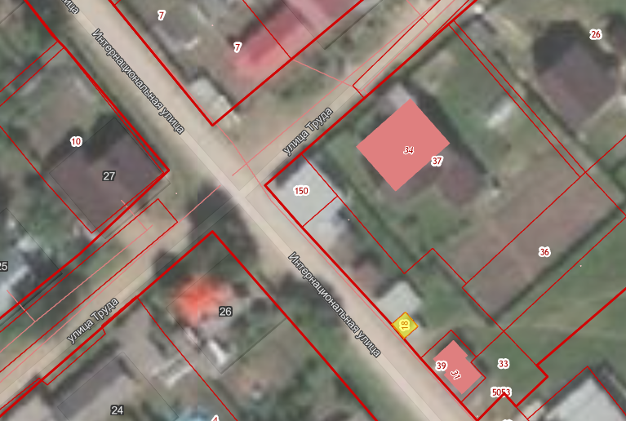

Условные обозначения:

59:29:0010345 | - | номер кадастрового квартала
 | - | место размещения нестационарного торгового объекта
______________ | - | границы кадастрового квартала

Схема
размещения нестационарных торговых объектов
на территории Осинского городского округа
по адресу: г. Оса, ул. Интернациональная
Учетный номер К-02

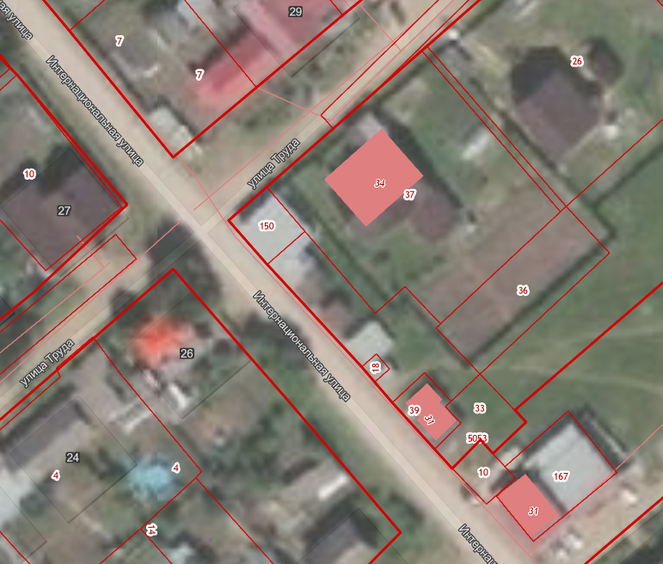

Условные обозначения:
59:29:0010345 | - | номер кадастрового квартала
 | - | место размещения нестационарного торгового объекта
______________ | - | границы кадастрового квартала

Схема
размещения нестационарных торговых объектов
на территории Осинского городского округа
по адресу: г. Оса, ул. Вокзальная
Учетный номер К-03
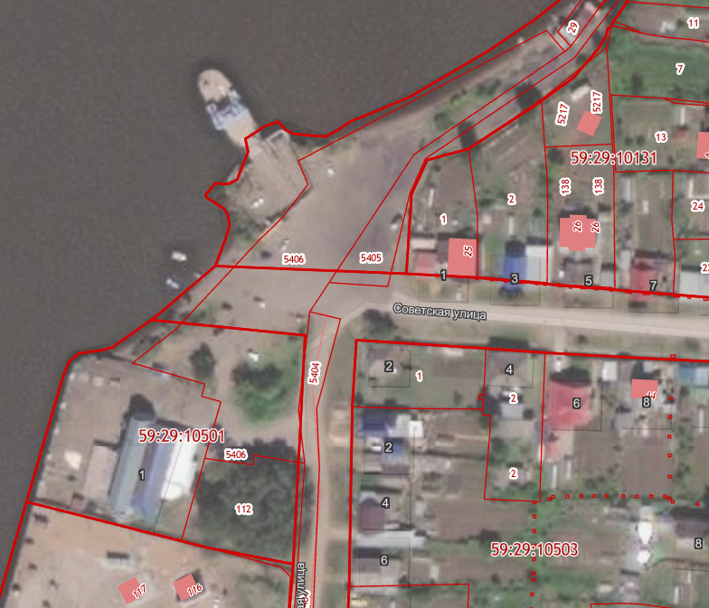

Условные обозначения:
59:29:0000000 | - | номер кадастрового квартала
:5406 | - | кадастровый номер земельного участка
 | - | место размещения нестационарного торгового объекта
______________ | - | границы кадастрового квартала
Схема
размещения нестационарных торговых объектов
на территории Осинского городского округа
по адресу: г. Оса, ул. Вокзальная
Учетный номер К-04

Условные обозначения:
59:29:0000000 | - | номер кадастрового квартала
:5406 | - | кадастровый номер земельного участка
 | - | место размещения нестационарного торгового объекта
______________ | - | границы кадастрового квартала
Схема
размещения нестационарных торговых объектов
на территории Осинского городского округа
по адресу: г. Оса, ул. Кобелева
Учетный номер К-05

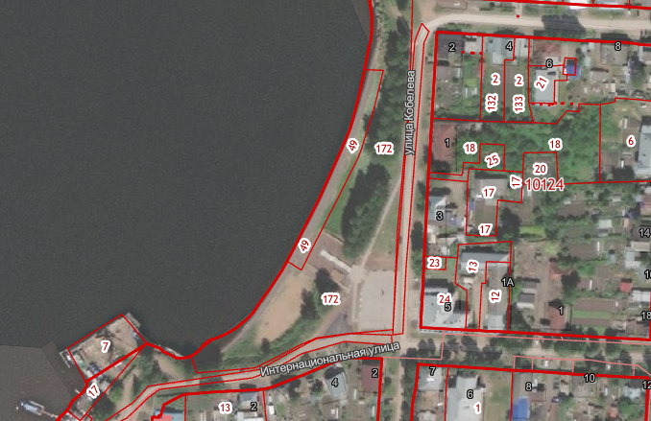

Условные обозначения:
59:29:0010140 | - | номер кадастрового квартала
:172 | - | кадастровый номер земельного участка
 | - | место размещения нестационарного торгового объекта
______________ | - | границы кадастрового квартала

Схема
размещения нестационарных торговых объектов
на территории Осинского городского округа
по адресу: г. Оса, ул. Свердлова
Учетный номер К-06

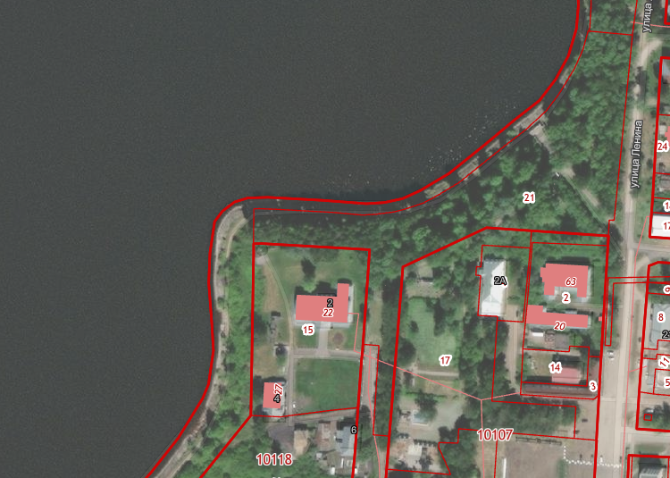

Условные обозначения:
59:29:0010140 | - | номер кадастрового квартала
:21 | - | кадастровый номер земельного участка
 | - | место размещения нестационарного торгового объекта
______________ | - | границы кадастрового квартала

Схема
размещения нестационарных торговых объектов
на территории Осинского городского округа
по адресу: г. Оса, ул. М. Горького
Учетный номер К-07

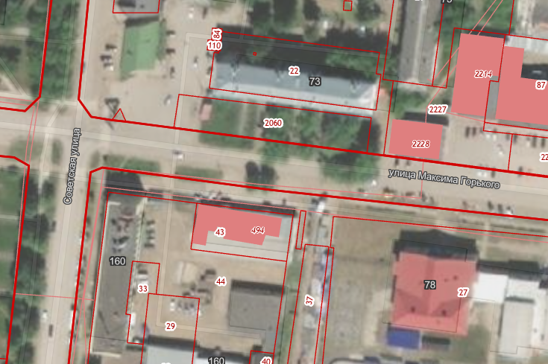

Условные обозначения:

59:29:0010214 | - | номер кадастрового квартала
 | - | место размещения нестационарного торгового объекта
______________ | - | границы кадастрового квартала

Схема
размещения нестационарных торговых объектов
на территории Осинского городского округа
по адресу: г. Оса, ул. Приморская
Учетный номер К-08

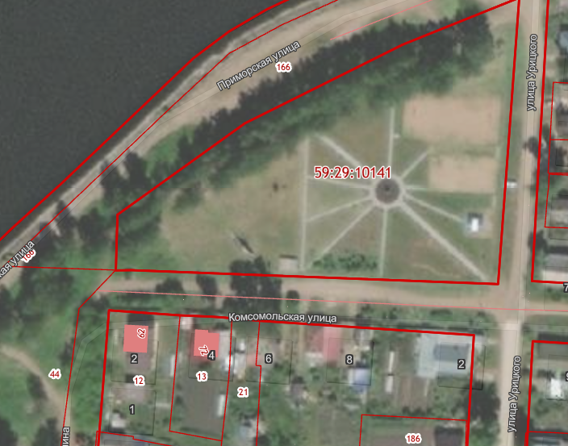

Условные обозначения:
59:29:0010140 | - | номер кадастрового квартала
:1 | - | кадастровый номер земельного участка
 | - | место размещения нестационарного торгового объекта
______________ | - | границы кадастрового квартала

Схема
размещения нестационарных торговых объектов
на территории Осинского городского округа
по адресу: г. Оса, между ул. Приморская и ул. Злыгостева
Учетный номер К-09

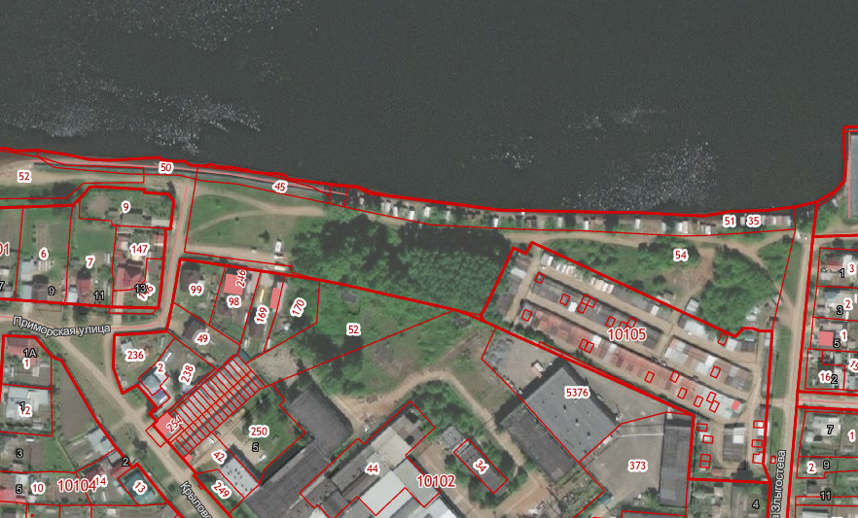

Условные обозначения:
59:29:0010140 | - | номер кадастрового квартала
:54 | - | кадастровый номер земельного участка
 | - | место размещения нестационарного торгового объекта
______________ | - | границы кадастрового квартала

Схема
размещения нестационарных торговых объектов
на территории Осинского городского округа
по адресу: г. Оса, ул. Бианки
Учетный номер К-10
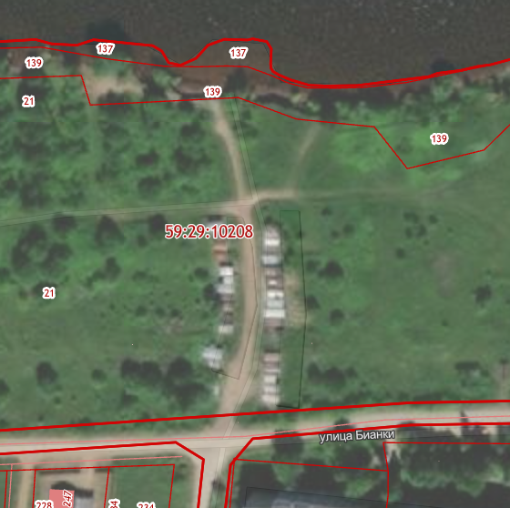

Условные обозначения:
59:29:0010208 | - | номер кадастрового квартала
:21 | - | кадастровый номер земельного участка
 | - | место размещения нестационарного торгового объекта
______________ | - | границы кадастрового квартала

Схема
размещения нестационарных торговых объектов
на территории Осинского городского округа
по адресу: г. Оса, между ул. Г. Богомягкова и ул. Советская
Учетный номер К-11

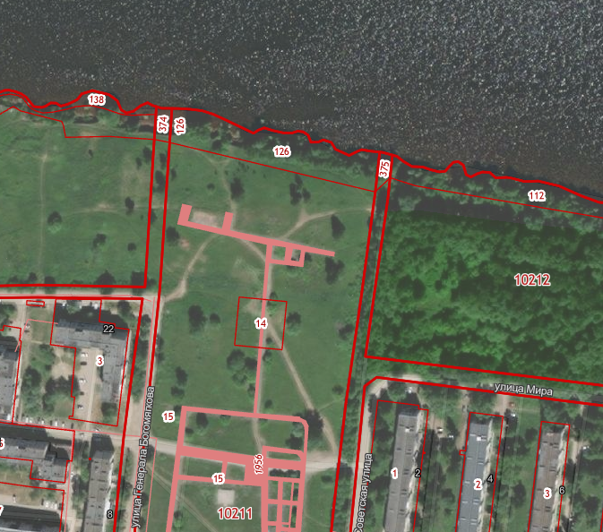

Условные обозначения:
59:29:0010212 | - | номер кадастрового квартала
 | - | место размещения нестационарного торгового объекта
______________ | - | границы кадастрового квартала

Схема
размещения нестационарных торговых объектов
на территории Осинского городского округа
по адресу: г. Оса, ул. Мира
Учетный номер К-12
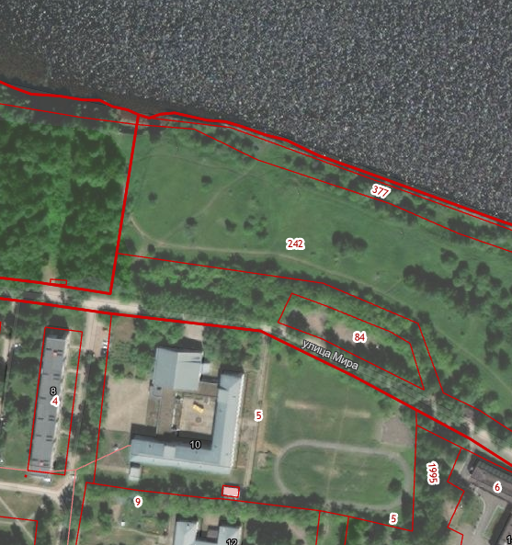

Условные обозначения:
59:29:0010215 | - | номер кадастрового квартала
:242 | - | кадастровый номер земельного участка
 | - | место размещения нестационарного торгового объекта
______________ | - | границы кадастрового квартала
Схема
размещения нестационарных торговых объектов
на территории Осинского городского округа
по адресу: г. Оса, ул. Мира
Учетный номер К-13
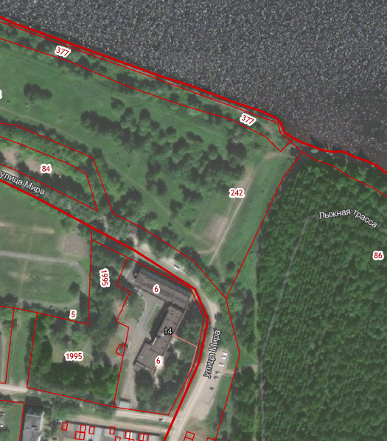

Условные обозначения:
59:29:0010215 | - | номер кадастрового квартала
:86 | - | кадастровый номер земельного участка
 | - | место размещения нестационарного торгового объекта
______________ | - | границы кадастрового квартала
Схема
размещения нестационарных торговых объектов
на территории Осинского городского округа
по адресу: г. Оса, ул. Ст. Разина
Учетный номер ПВ-01
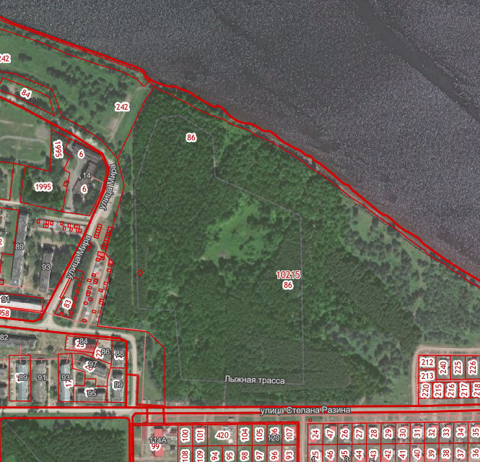

Условные обозначения:
59:29:0010215 | - | номер кадастрового квартала
:86 | - | кадастровый номер земельного участка
 | - | место размещения нестационарного торгового объекта
______________ | - | границы кадастрового квартала

Схема
размещения нестационарных торговых объектов
на территории Осинского городского округа
по адресу: г. Оса, ул. Мира
Учетный номер ПВ-02

Условные обозначения:
59:29:0010215 | - | номер кадастрового квартала
:86 | - | кадастровый номер земельного участка
 | - | место размещения нестационарного торгового объекта
______________ | - | границы кадастрового квартала
Схема
размещения нестационарных торговых объектов
на территории Осинского городского округа
по адресу: г. Оса, ул. Интернациональная
Учетный номер ПВ-03

Условные обозначения:
59:29:0010345 | - | номер кадастрового квартала
 | - | место размещения нестационарного торгового объекта
______________ | - | границы кадастрового квартала

Схема
размещения нестационарных торговых объектов
на территории Осинского городского округа
по адресу: г. Оса, ул. Интернациональная
Учетный номер ПВ-04

Условные обозначения:
59:29:0010345 | - | номер кадастрового квартала
 | - | место размещения нестационарного торгового объекта
______________ | - | границы кадастрового квартала

Схема
размещения нестационарных торговых объектов
на территории Осинского городского округа
по адресу: г. Оса, ул. Интернациональная
Учетный номер ПВ-05

Условные обозначения:

59:29:0010345 | - | номер кадастрового квартала
 | - | место размещения нестационарного торгового объекта
______________ | - | границы кадастрового квартала

Схема
размещения нестационарных торговых объектов
на территории Осинского городского округа
по адресу: г. Оса, ул. Интернациональная
Учетный номер ПВ-06

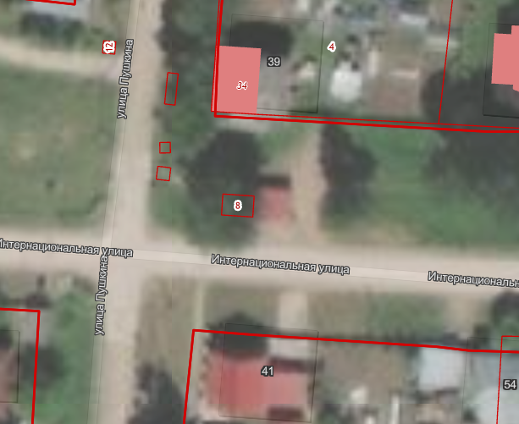

Условные обозначения:

59:29:0010140 | - | ономер кадастрового квартала
 | - | место размещения нестационарного торгового объекта
______________ | - | границы кадастрового квартала

Схема
размещения нестационарных торговых объектов
на территории Осинского городского округа
по адресу: г. Оса, ул. М. Горького
Учетный номер ПВ-07

Условные обозначения:
59:29:0010214 | - | номер кадастрового квартала
 | - | место размещения нестационарного торгового объекта
______________ | - | границы кадастрового квартала

Схема
размещения нестационарных торговых объектов
на территории Осинского городского округа
по адресу: г. Оса, ул. Советская
Учетный номер ПВ-08

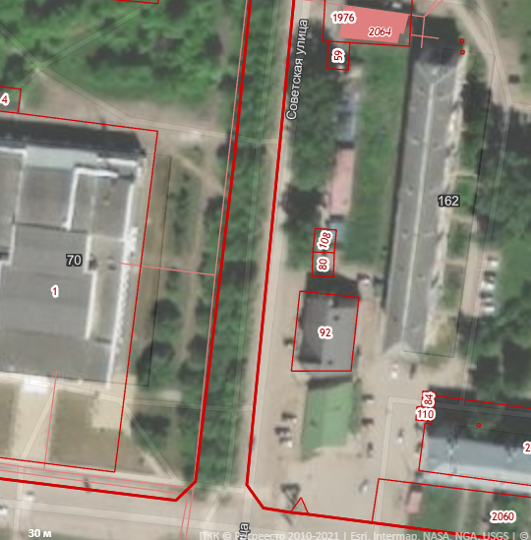

Условные обозначения:
59:29:0010213 | - | номер кадастрового квартала
 | - | место размещения нестационарного торгового объекта
______________ | - | границы кадастрового квартала

Схема
размещения нестационарных торговых объектов
на территории Осинского городского округа
по адресу: г. Оса, ул. Советская
Учетный номер ПВ-09

Условные обозначения:

59:29:0010213 | - | номер кадастрового квартала
 | - | место размещения нестационарного торгового объекта
______________ | - | границы кадастрового квартала

Схема
размещения нестационарных торговых объектов
на территории Осинского городского округа
по адресу: г. Оса, ул. Советская
Учетный номер ПВ-10

Условные обозначения:

59:29:0010213 | - | номер кадастрового квартала
 | - | место размещения нестационарного торгового объекта
______________ | - | границы кадастрового квартала

Схема
размещения нестационарных торговых объектов
на территории Осинского городского округа
по адресу: г. Оса, ул. Советская
Учетный номер ПВ-11

Условные обозначения:

59:29:0010213 | - | номер кадастрового квартала
 | - | место размещения нестационарного торгового объекта
______________ | - | границы кадастрового квартала

Схема
размещения нестационарных торговых объектов
на территории Осинского городского округа
по адресу: г. Оса, ул. Советская
Учетный номер ПВ-12

Условные обозначения:

59:29:0010213 | - | номер кадастрового квартала
 | - | место размещения нестационарного торгового объекта
______________ | - | границы кадастрового квартала

Схема
размещения нестационарных торговых объектов
на территории Осинского городского округа
по адресу: г. Оса, ул. Советская
Учетный номер ПВ-13

Условные обозначения:

59:29:0010213 | - | номер кадастрового квартала
 | - | место размещения нестационарного торгового объекта
______________ | - | границы кадастрового квартала

Схема
размещения нестационарных торговых объектов
на территории Осинского городского округа
по адресу: г. Оса, ул. Советская
Учетный номер ПВ-14

Условные обозначения:

59:29:0010213 | - | номер кадастрового квартала
 | - | место размещения нестационарного торгового объекта
______________ | - | границы кадастрового квартала

Схема
размещения нестационарных торговых объектов
на территории Осинского городского округа
по адресу: г. Оса, ул. Свердлова
Учетный номер ПВ-15

Условные обозначения:

59:29:0010140 | - | номер кадастрового квартала
:21 | - | кадастровый номер земельного участка
 | - | место размещения нестационарного торгового объекта
______________ | - | границы кадастрового квартала

Схема
размещения нестационарных торговых объектов
на территории Осинского городского округа
по адресу: г. Оса, ул. Мелентьева
Учетный номер ПВ-16

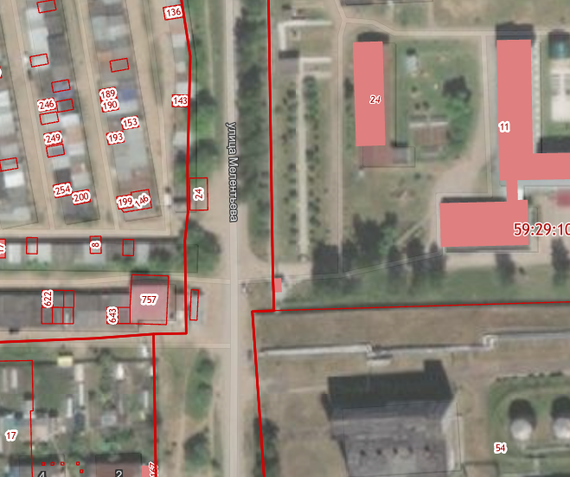

Условные обозначения:

59:29:0010328 | - | номер кадастрового квартала
 | - | место размещения нестационарного торгового объекта
______________ | - | границы кадастрового квартала

Схема
размещения нестационарных торговых объектов
на территории Осинского городского округа
по адресу: г. Оса, ул. Пугачева
Учетный номер ПВ-17

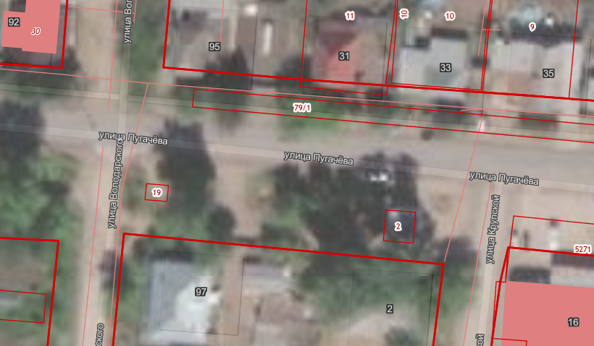

Условные обозначения:

59:29:0010548 | - | номер кадастрового квартала
 | - | место размещения нестационарного торгового объекта
______________ | - | границы кадастрового квартала

Схема
размещения нестационарных торговых объектов
на территории Осинского городского округа
по адресу: г. Оса, ул. Крупской
Учетный номер ПВ-18

Условные обозначения:

59:29:0010548 | - | номер кадастрового квартала
 | - | место размещения нестационарного торгового объекта
______________ | - | границы кадастрового квартала

Схема
размещения нестационарных торговых объектов
на территории Осинского городского округа
по адресу: д. Козлова, ул. Свободы
Учетный номер ПВ-19

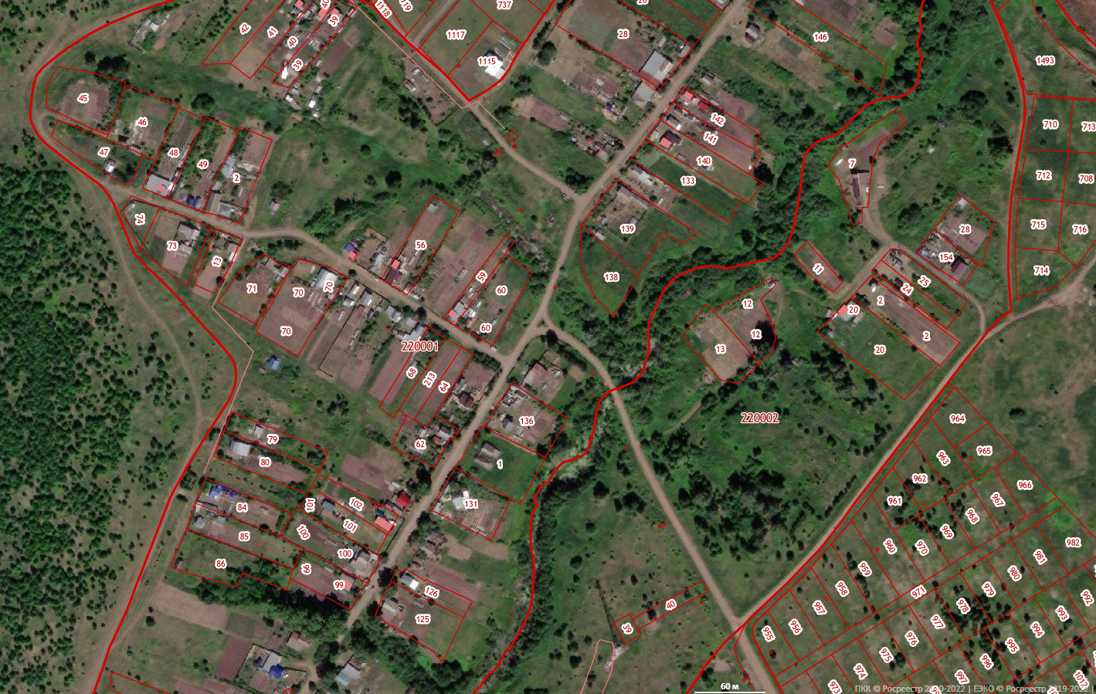

Условные обозначения:

59:29:0220001 | - | номер кадастрового квартала
 | - | место размещения нестационарного торгового объекта
______________ | - | границы кадастрового квартала

Схема
размещения нестационарных торговых объектов
на территории Осинского городского округа
по адресу: г. Оса, ул. Советская
Учетный номер АВ-1

Условные обозначения:

59:29:0010213 | - | номер кадастрового квартала
 | - | место размещения нестационарного торгового объекта
______________ | - | границы кадастрового квартала

